无向图

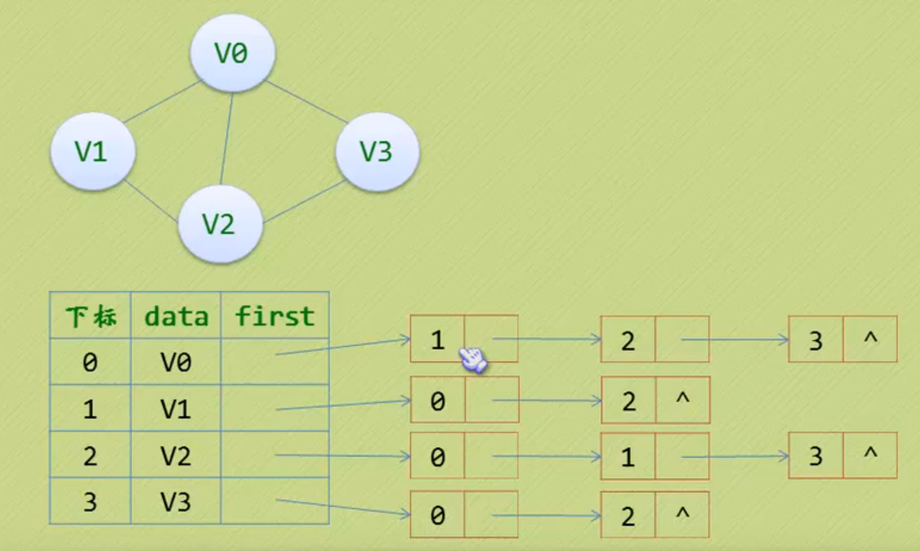

邻接表（有向网（出度））↓ 还需要逆邻接表（有向网（入度））

